DECLARAÇÃO DE RESPONSABILIDADE

Os autores abaixo assinados do manuscrito intitulado “Diagnóstico dos espaços esportivos de lazer e educação na cidade de Parintins, AM” declaram que participaram ativamente do planejamento, coleta dos dados e escrita do artigo. Além disto, declaram que o estudo não foi previamente publicado e nem está sendo analisado por outra revista.

Rio de Janeiro, 17 de agosto de 2015.
Marcelo Rocha Radicchi
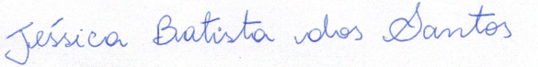
Jéssica Batista dos Santos
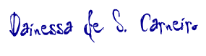
Dainessa de Souza Carneiro
Manoel Ferreira Reis Júnior
Jaércio Gomes Anselmo

